Botoeira no nó de válvulas
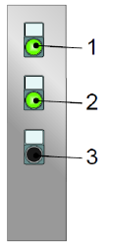
Figura Erro! Nenhum texto com o estilo especificado foi encontrado no documento.-1: Botoeira no nó de válvulas
A tabela seguinte mostra uma vista geral dos elementos de controle e suas respectivas funções.
Número | Elemento de comando | Denominação | Funcionamento / Utilização
1 | Botão luminoso | Iniciar avanço | Iniciar passo do programa "Avançar o produto"
2 | Botão luminoso | Parar avanço | Parar passo do programa "Avançar o produto"
3 | Botão | Iluminação do visor de inspeção | Ligar a iluminação do visor de inspeção

